Créatures de la Terre de Fangh et leurs pouvoirs

Le Bois N’talamela :

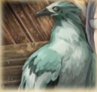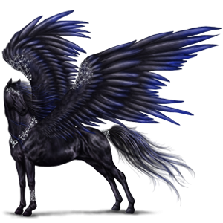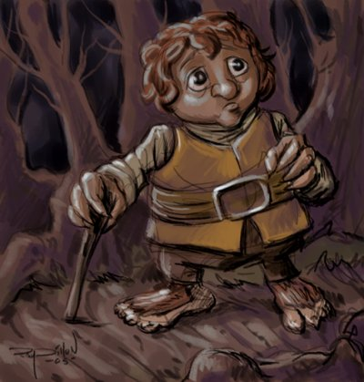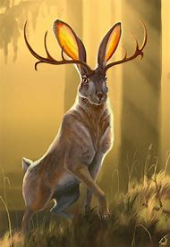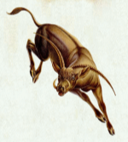

**Augure**

Te permet de faire écrire tes devoirs par la maitresse un jour.

4 P.O.

**Pégase**

Te permet de te servir de ta calculatrice pour vérifier tes calculs de ta fiche de problème.

5 P.O.

**Le Démarcheur**

Te permet de te reposer et de faire une activité calme comme du coloriage ou du dessin pendant les activités en autonomie.

5 P.O.

**Yale**

Te permet d’annuler les cartes : Méduse et Loup-Garou,

40 P.O.

**Jackalope**

Te permet de ne pas faire un exercice de la fiche de mathématiques ou de français pour être plus rapide que les autres.

9 P.O.

Le Marécage de l’Eternelle Agonie :

Le Fleuve Elibed :

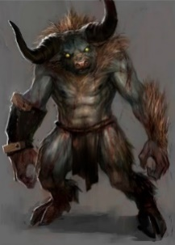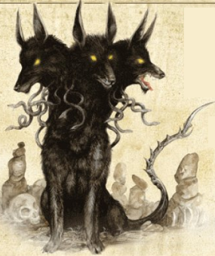

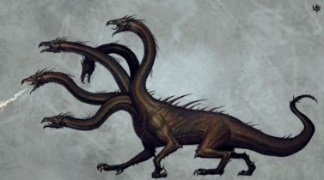

**Loup-Garou**

Te permet d’échanger une carte pouvoir avec quelqu’un d’autre de la classe.

10 P.O.

**Saumon de la Sagesse**

Te permet de tripler les gains de l’exercice de ton choix.

2 P.O.

**Hydre**

Te permet de rendre une seule feuille d’exercice de mathématiques pour ton groupe et donc de multiplier par cinq tes P.O.

40 P.O.

**Minotaure**

Te permet de distribuer les cahiers.

3 P.O.

**Cerbère**

Te permet de dire une devinette ou une blague à la classe.

4 P.O.

La Forêt de Schlipak :

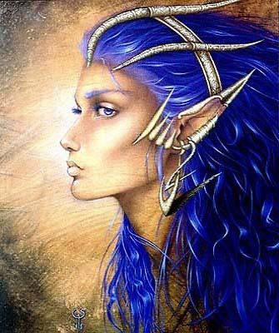

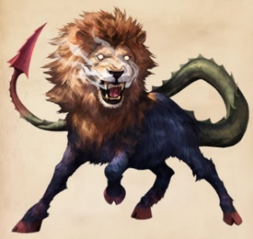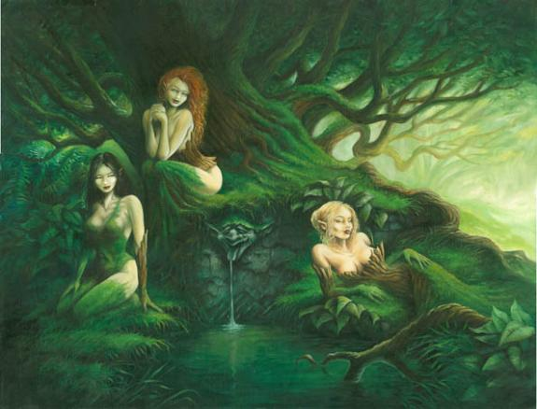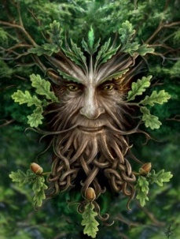

**Haut-Elfe**

Te permet de ne pas écrire une leçon et de l’avoir en photocopie.

13 P.O.

**Sleipnir**

Te permet de déplacer le groupe de table.

70 P.O.

**Chimère**

Te permet de rester dans la classe avec deux de tes camarades pendant la récréation.

6 P.O.

**Dryade**

Te permet de présenter une danse inventée avec ton groupe au reste de la classe.

25 P.O.

**Ent**

Te permet d’annuler la carte Le Roc.

40 P.O.

**Leprechaun**

Te permet de doubler les gains de ta fiche d’exercices de Français.

2 P.O.

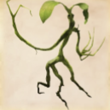

Les Collines d’Altrouille :

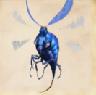

**Billywig**

Te permet de devenir expert du français. Tu peux utiliser ton cahier de leçons comme tu veux pendant les exercices.

3 P.O.

**Namzar**

Te permet de doubler les gains de ta fiche d’exercices de Mathématiques.

2 P.O.

**Botruc**

Te permet de te camoufler et de ne pas être interrogé durant une journée.

6 P.O.

La Crique des Pirates Mauves :

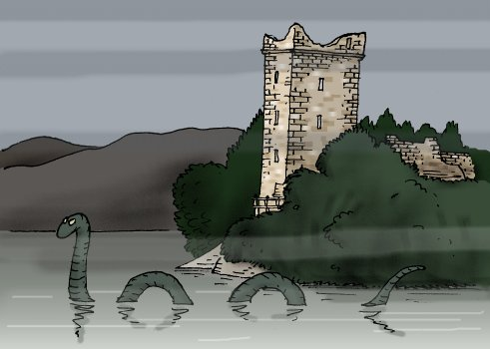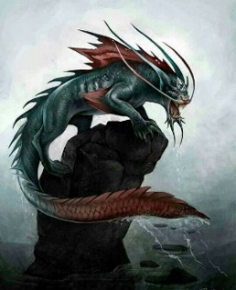

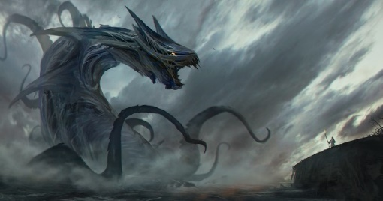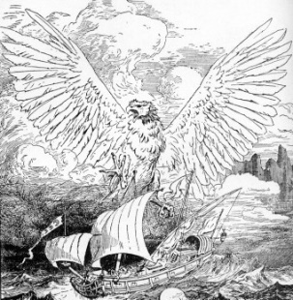

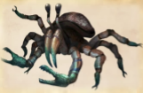

**Nessie**

Te permet de te faire aider par quelqu’un de ton groupe.

4 P.O.

**Mishipeshu**

Te permet de faire une équipe en sport et de choisir l’autre chef d’équipe.

6 P.O.

**Leviathan**

Te permet de faire changer tout le groupe de place.

50 P.O.

**Ciseburine**

Te permet de faire écouter une chanson à la classe.

9 P.O.

**Le Roc**

Te permet de voler le contenu du coffre d’un des groupes.

35 P.O.

Le Désert des Plaintes :

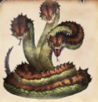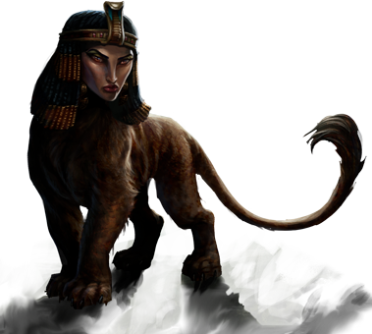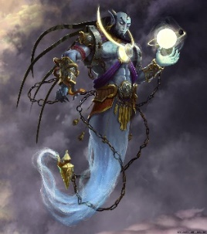

**Sphinx**

Te permet de devenir expert des mathématiques. Tu peux utiliser ton cahier de leçons comme tu veux pendant les exercices.

3 P.O.

**Runespoor**

Te permet de te dédoubler et de réciter ta poésie avec un camarade.

7 P.O.

**Manticore**

Te permet de présenter un objet ou un exposé de ton choix devant la classe.

7 P.O.

**Djinn**

Te permet de demander une faveur à la maîtresse.

14 P.O.

Les Montagnes du Nord :

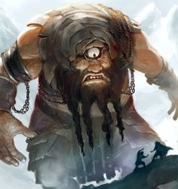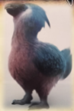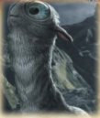

**Cyclope**

Te permet de connaître la réponse à un problème. Attention cela ne t’empêche pas de trouver les calculs.

5 P.O.

**Chartier**

Te permet de te faire précorriger la dictée par la maîtresse.

11 P.O.

**Dirico**

Te permet de te téléporter et de changer de place dans le groupe.

15 P.O.

**Mooncalf**

Te permet d’obtenir un mandala ou un dessin de ton choix.

2 P.O.

Les Terres Sauvages de Kwzprtt :

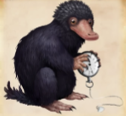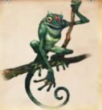

**Clabbert**

Te permet de choisir toi-même ton livre du défi lecture.

4 P.O.

**Niffleur**

Te permet de doubler les gains de P.O. de toute ton équipe durant une journée.

12 P.O.

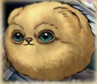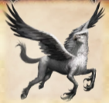

**Quetzalcoalt**

Te permet d’être le chef de ton groupe pour une semaine.

7 P.O.

**Méduse**

Te permet de figer un groupe pour une matière et de récupérer les points de cette équipe. Attention utilise cette carte juste avant la correction.

21 P.O.

**Puffskein**

Te permet de choisir un livre dans la bibliothèque et de lire confortablement sur le fauteuil.

7 P.O.

**Hippogriffe**

Te permet de te faire vouvoyer et tenir la porte lorsque tu entres en classe.

2 P.O.

Taux de change :

Bon Point = 1 P.O.

Bon Point Rapidité = 2 P.O.

Fleur de propreté = 3 P.O.

Cœur du comportement = 4 P.O.

Maison de l’entraide dans le groupe = 5 P.O.

**Achat : Les achats se font le Vendredi, deux cartes maximum.**